NAMA: SALMAN ALFARISI

NIM : 41420110019

TUGAS BESAR 2

Mikrokontroller

Mikrokontroller merupakan suatu terobosan teknologi mikroprosessor dan mikrokomputer yang hadir untuk memenuhi kebutuhan pasar dan teknologi baru. Sebagai teknologi baru, yaitu teknologi semikonduktor. Adapun kelebihan dari mikrokontroller adalah sebagai berikut : 1. Penggerak pada mikrokontroller menggunakan Bahasa pemrograman assembly dengan berpatokan pada kaidah digital dasar sehingga pengoperasian system menjadi sangat mudah dikerkjakan sesuai dengan logika system. 2. Mikrokontroller tersusun dalam satu chip dimana prosesor, memori dan I/O terintegrasi menjadi satu kesatuan control system. 3. Pada mikrokontroller tersedia fasilitas tambahan untuk pengembangan memori I/O yang disesuaikan dengan kebutuhan system. 4. Harga relative leih murah dan terjangkau.

Arduino

Arduino adalah pengendali mikro single-board yang bersifat open-source, dirancang untuk memudahkan pengguna elektronik dalam berbagai bidang. Harwdare dalam Arduino memiliki prosessor Ateml AVR dan menggunakan software dan Bahasa sendiri[1]

Sensor Asap MQ-2

Sensor asap MQ-2 merupakan sesnsor yang diproduksi oleh Hanwai Electronics Semoconductor yang difungsikan untuk mengamati tingkat kontaminasi udara yang disebabkan oleh asap rokok, asap pembakaran, dan gas gas lainnya yang mempunyai konsentrasi rendah seperti halnya Amonika, gas H2S yang disebabkan dari asap hasil pembakaran material. Pada sensor MQ-2 mempunyai tingkat sesnsitifitas yang tinggi terhadap perubahan gas[3].

Buzzer

Buzzer adalah sebuah komponen elektronika yang berfungsi untuk mengubah getaran listrik menjadi getaran suara. Pada dasarnya prinsip kerja Buzzer hampir sama dengan loud speaker, jadi Buzzer juga terdiri dari kumparan yang terpasang pada diafragma dan kemudian kumparan tersebut dialiri arus sehingga menjadi elektromagnet, kumparan tadi akan tertarik ke dalam atau keluar, tergantung dari arah arus dan polaritas magnetnya, karena kumparan dipasang pada diafragma maka setiap gerakan kumparan akan menggerakkan diafragma secara bolak-balik sehingga membuat udara bergetar yang akan menghasilkan suara. Buzzer biasa digunakan sebagai indikator bahwa proses telah selesai atau terjadi suatu kesalahan pada sebuah alat (alarm) [2].

LCD

LCD (Liquid Cristal Dsiplay) adalah salah satu komponen elektronika yang berfungsi sebagai tampilan suatu data, baik karakter, huruf ataupun grafik [7]. Pada umumnya tampilan LCD dapat dilihat pada gambar 9 dimana LCD yang sering dilihat dalam bentuk modul yaitu tampilan LCD beserta rangkaian pendukungnya. LCD mempunyai pin data, control catu daya dan juga pengatur kontras tampilan.

Aplikasi

Sistem Pemadaman Kebakaran Gedung

Gedung Sistem Sistem pemadaman kebakaran atau sistem fire fighting yang disediakan pada gedung untuk pencegahan terhadap terjadinya kebakaran. Sistem tersebut terdiri dari sistem sprinkler, sistem hidran dan Fire Extinguisher. Ada beberapa pompa yang digunakan dalam sistem sprinkler dan Hydran, yaitu meliputi elektrik pump, diesel pump dan jockey pump. Jockey pump berfungsi sebagai penstabilkan tekanan di instalasi kebakaran yang bekerja secara otomatis. Jika ada head sprinkler yang pecah atau hydran digunakan, maka yang bekerja secara otomatis adalah pompa elektrik dan secara otomatis jockey pump akan berhenti bekerja[2].

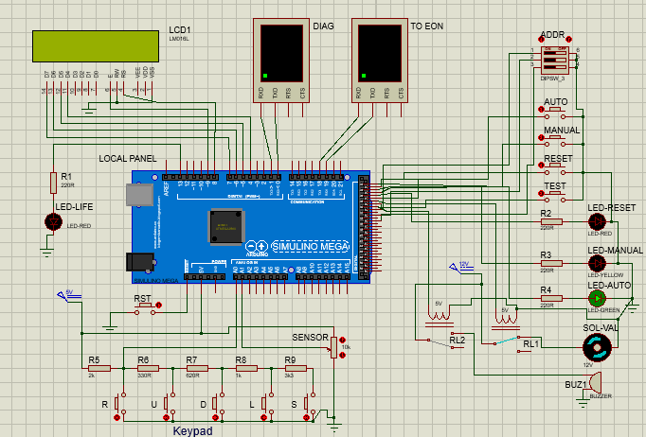

* **Spesifikasi** 
  1. System ini dirancang secara wireless serta mempunyai kemampuan diakses melalui internet sehingga bisa dibuka dari manapun (sepanjang fasilitas internet ada).
  2. Terdapat juga panel lokal yang dapat digunakan untuk operasional melihat status, parameter setting berikut merubahnya melalui keypad. LCD berguna untuk menampilkan pesan ke pengguna.
  3. Pada panel lokal ini terpasang perangkat system pengaman api meliputi sensor, solenod valve, push button, addressing pin serta LED.
  4. EoN (Edge of Network) adalah adalah pintu gerbang panel lokal untuk berinteraksi dengan jaringan-wireless. Interaksi dengan panel lokal menggunakan komunikasi serial secara hard-wire, karena lokasi keduanya berdekatan.
  5. Interaksi antara EoN dan Server menggunakan wireless dengan protocol MQTT (Message Queuing Telemetry Transport), dan selanjutnya server bertidak sebagai pintu utama (gate-way) dengan jaringan internet.
  6. Dalam berkomunikasi dengan internet, server menggunakan protocol HTTP (Hypertext Transfer Protocol), sehingga bisa diakses oleh perangkat yang mempunyai internet browser.
  7. System ini menggunakan program dengan pendekatan OOP (Object Oriented Programming) serta menggunakan pattern/pola MVC (Model-View-Controller).
  8. Pendekatan ini ditempuh untuk mempermudah dalam pembuatan, mudah dikembangkan serta mudah melakukan pelacakan jika ada masalah.

Project ini terdiri dari 3 domain meliputi:

* **Local Panel**, dengan spesifikasi :
  1. Memiliki display local berupa lcd serta beberapa keypad (button) sehingga bisa diakses secara local.
  2. Pengguna (user) bisa melihat dari lcd local beberapa menu, setting parameter serta status masing-masing zona.
  3. Pengguna juga bisa melakukan perubahan setting parameter melalui keypad yang disediakan di local.
  4. Pada panel lokal ini juga terpasang perangkat system pengaman api meliputi sensor, solenod valve, push button, serta LED.
  5. Fungsi solenoid valve (sebagai actuator) untuk membuka media pemadam api (air, powder, foam dll) dalam system ini menggunakan air bertekan (sehingga mampu melakukan penyiraman/spraying).
  6. Sensor memberikan data pengukuran ke panel lokal (yang selanjutnya bertidak sebagai pengendali/controller) jika nilai melebihi setting parameter, akan memberikan alarm.
  7. Controller ini bisa bekerja secara otomatis, manual-lokal, manual-remote.
  8. Jika terjadi alarm (ada api) dan controller bekerja otomatis, maka actuator bekerja dengan mengaktifkan solenoid valve untuk mengalirkan media pemadam (air bertekanan).
  9. Jika controller bekerja secara manual-lokal, actuator bekerja berdasar status dari push button.
  10. Jika controller bekerja secra manual-remote, actuator bekerja sesuai perintah yang diberikan dari remote (lewat internet).
  11. Instalasi sensor, solenoid valve, push button serta LED menggunakan hard-wire.
  12. Komunikasi dengan server menggunakan nir-kabel (WIFI/Wireless) dengan protokol MQTT (Message Queuing Telemetry Transport).
  13. Komunikasi lokal panel dengan EoN menggunakan serial hard-wire.
* **EoN**, dengan spesifikasi:
  + 1. EoN (Edge of Network) adalah adalah pintu gerbang panel lokal untuk berinteraksi dengan jaringan-wireless. Interaksi dengan panel lokal menggunakan komunikasi serial secara hard-wire, karena lokasi keduanya berdekatan.
    2. Interaksi antara EoN dan Server menggunakan wireless dengan protocol MQTT (Message Queuing Telemetry Transport).

* **Server**, dengan spesifikasi:
  1. Merupakan pintu utama (gateway) untuk akses ke dan dari internet, berkomunikasi dengan Local panel (serial dengan hard-wire) serta dengan EoN.
  2. Protokol komunikasi dengan internet menggunakan HTTP (Hypertext Transfer Protocol).
  3. Protokol komunikasi dengan Eon menggunakan MQTT (Message Queuing Telemetry Transport).
  4. Pengguna juga dapat melakukan monitoring status dan perubahan secara remote melalui jaringan internet.